АНАЛИТИЧЕСКИЙ ОТЧЁТ
по результатам анализа и моделирования эффективности химических соединений методами машинного обучения
Анализ и прогнозирование эффективности химических соединений против вируса гриппа

Тема: прогнозирование показателей IC50, CC50 и SI по числовым характеристикам химических соединений
Регрессионные и классификационные модели для IC50, CC50 и SI
Выполнила Бродо Н.А.

2026

Содержание
1. Введение
2. Постановка задачи
3. Описание набора данных
4. Разведочный анализ данных
5. Предобработка и подготовка признаков
6. Регрессионное моделирование
7. Классификационное моделирование
8. Сравнение моделей и интерпретация результатов
9. Практические рекомендации
10. Заключение
11. Список использованных источников

1. Введение
Разработка нового лекарственного препарата является длительным и ресурсозатратным процессом. На ранних этапах необходимо оценить противовирусную активность соединений, их потенциальную токсичность и общий баланс эффективности и безопасности. Методы машинного обучения позволяют ускорить этот этап, поскольку дают возможность строить прогнозы по числовым дескрипторам химических соединений и заранее выделять наиболее перспективные кандидаты.
В рамках работы были проанализированы данные о химических соединениях, содержащие числовые характеристики молекул и три ключевых целевых показателя: IC50, CC50 и SI. На основе Colab-ноутбуков выполнены разведочный анализ данных, построение регрессионных моделей и классификационных моделей для нескольких постановок задачи.
Основная цель отчёта — представить результаты моделирования, сравнить качество разных алгоритмов и сформулировать выводы о применимости построенных моделей для отбора перспективных химических соединений.

2. Постановка задачи
Требовалось решить семь задач машинного обучения: три задачи регрессии и четыре задачи классификации. В задачах регрессии прогнозировались численные значения IC50, CC50 и SI. В задачах классификации определялось, превышает ли показатель медианное значение выборки, а также превышает ли SI порог 8.
Тип задачи | Целевая переменная | Смысл задачи
Регрессия | IC50 | Прогноз концентрации, подавляющей 50% вирусной активности
Регрессия | CC50 | Прогноз концентрации, токсичной для 50% клеток
Регрессия | SI | Прогноз селективного индекса
Классификация | IC50 > медиана | Определение соединений с IC50 выше медианного уровня
Классификация | CC50 > медиана | Определение соединений с CC50 выше медианного уровня
Классификация | SI > медиана | Определение соединений с SI выше медианного уровня
Классификация | SI > 8 | Выделение соединений с повышенной селективностью

3. Описание исходных данных
Набор данных содержит 1001 наблюдение и 213 столбцов после удаления технического индексного столбца. Из них 3 столбца являются целевыми переменными, а остальные 210 столбцов представляют числовые признаки химических соединений.
Показатель IC50 характеризует концентрацию вещества, необходимую для подавления 50% вирусной активности. Чем ниже IC50, тем выше противовирусная активность соединения. Показатель CC50 отражает токсичность вещества для клеток: чем выше CC50, тем безопаснее соединение. SI, или селективный индекс, рассчитывается как отношение CC50 к IC50 и показывает баланс между безопасностью и эффективностью.

Показатель | Минимум | 25% | Медиана | 75% | Максимум | Среднее | Ст. отклонение
IC50 | 0.004 | 12.515 | 46.585 | 224.976 | 4128.529 | 222.805 | 402.170
CC50 | 0.701 | 99.999 | 411.039 | 894.089 | 4538.976 | 589.111 | 642.868
SI | 0.011 | 1.433 | 3.846 | 16.567 | 15620.600 | 72.509 | 684.483

По результатам проверки формулы SI было установлено, что селективный индекс полностью согласуется с отношением CC50/IC50. Это означает, что SI является производной величиной, зависящей от двух других целевых показателей.

4. Разведочный анализ данных
Разведочный анализ показал, что распределения целевых переменных существенно отличаются от нормального. Особенно выраженная асимметрия наблюдается у SI: медиана равна 3,846, тогда как максимальное значение достигает 15620,6. Такая структура данных указывает на наличие редких соединений с крайне высоким селективным индексом.
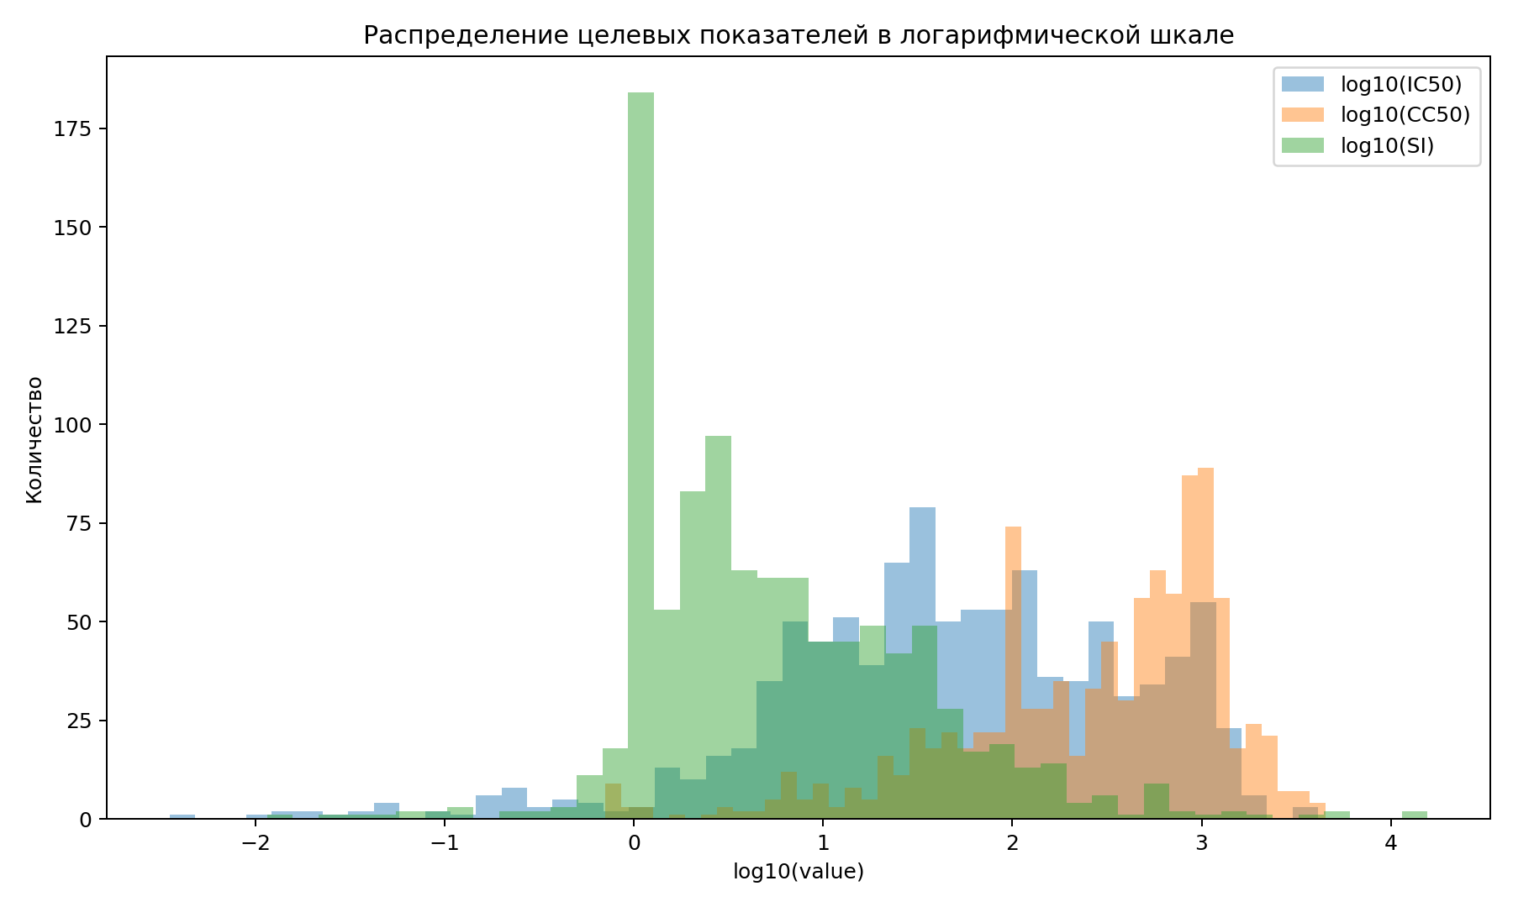
Рисунок 1 — Распределение целевых показателей в логарифмической шкале.
Логарифмическая шкала позволяет лучше увидеть основную массу наблюдений. Большинство соединений имеет сравнительно низкие значения IC50 и SI, а отдельные экстремальные наблюдения формируют длинный правый хвост распределения.
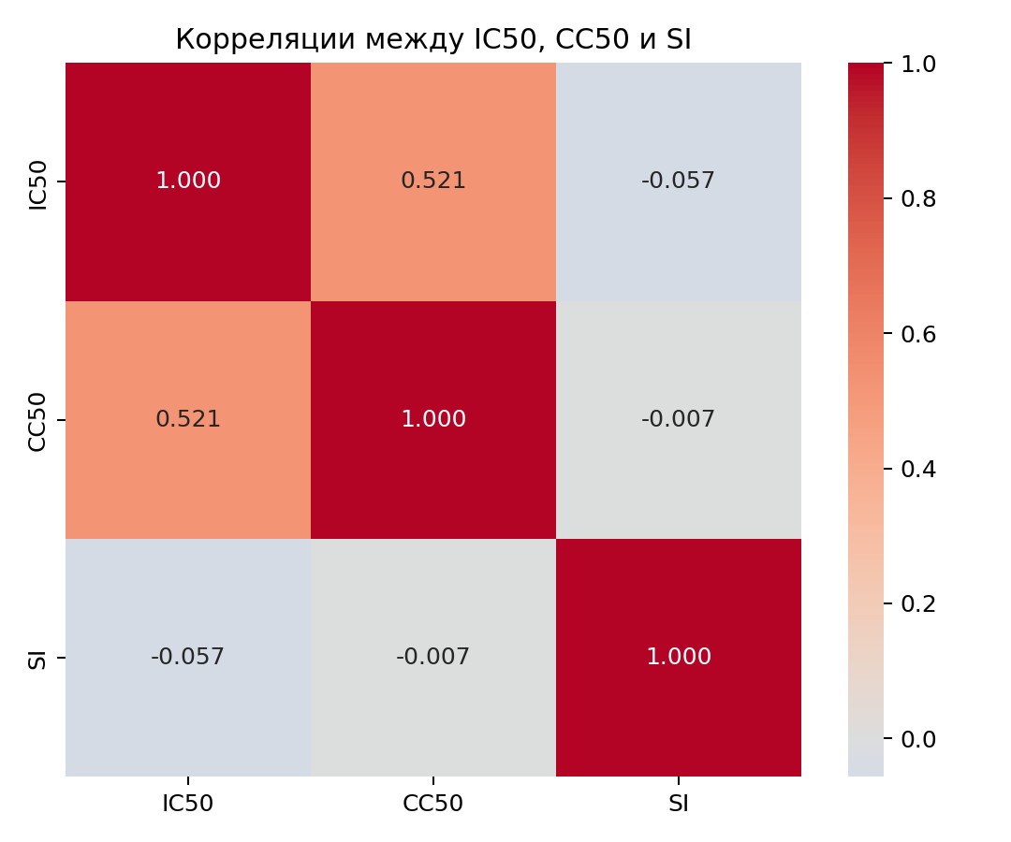
Рисунок 2 — Корреляции между целевыми переменными.
Корреляционный анализ показывает, что IC50 и CC50 имеют умеренную связь, тогда как SI как производный показатель не сводится к простой линейной зависимости от одного из них. Это объясняет сложность прямого прогнозирования SI по молекулярным дескрипторам.

5. Предобработка и подготовка признаков
Перед построением моделей были выполнены стандартные этапы подготовки данных. Технический индексный столбец удалялся, целевые переменные переименовывались для удобства, пропущенные значения обрабатывались медианной импутацией, а признаки с постоянными значениями исключались из анализа.
В регрессионных задачах дополнительно удалялись высококоррелированные признаки с коэффициентом корреляции выше 0,95. После этого для задач регрессии использовалось 160 признаков. В отдельных классификационных задачах после удаления константных признаков и в зависимости от сценария оставалось от 160 до 192 признаков.
Этап | Значение
Исходное количество признаков | 210
Удалённые константные признаки | 18
Удалённые высококоррелированные признаки в регрессии | 32
Итоговое число признаков в регрессии | 160
Размер тестовой выборки | 201
Размер обучающей выборки | 800

6. Регрессионное моделирование
Для регрессии использовались линейные модели, регуляризованные линейные модели, ансамблевые методы, градиентный бустинг, метод опорных векторов и нейронная сеть. Основными метриками качества являлись RMSE, MAE и коэффициент детерминации R². Чем ниже RMSE и MAE, тем меньше ошибка прогноза; чем выше R², тем лучше модель объясняет вариацию целевой переменной.
Задача | Лучшая модель | RMSE | MAE | R² | Комментарий
IC50 | LightGBM | 435.110 | 226.686 | 0.432 | лучший баланс RMSE/R² на тестовой выборке
CC50 | XGBoost | 454.053 | 288.464 | 0.602 | наиболее высокий R² среди финально оцененных моделей
SI | LightGBM | 1372.175 | 190.930 | 0.063 | лучший результат, но качество низкое из-за выбросов SI

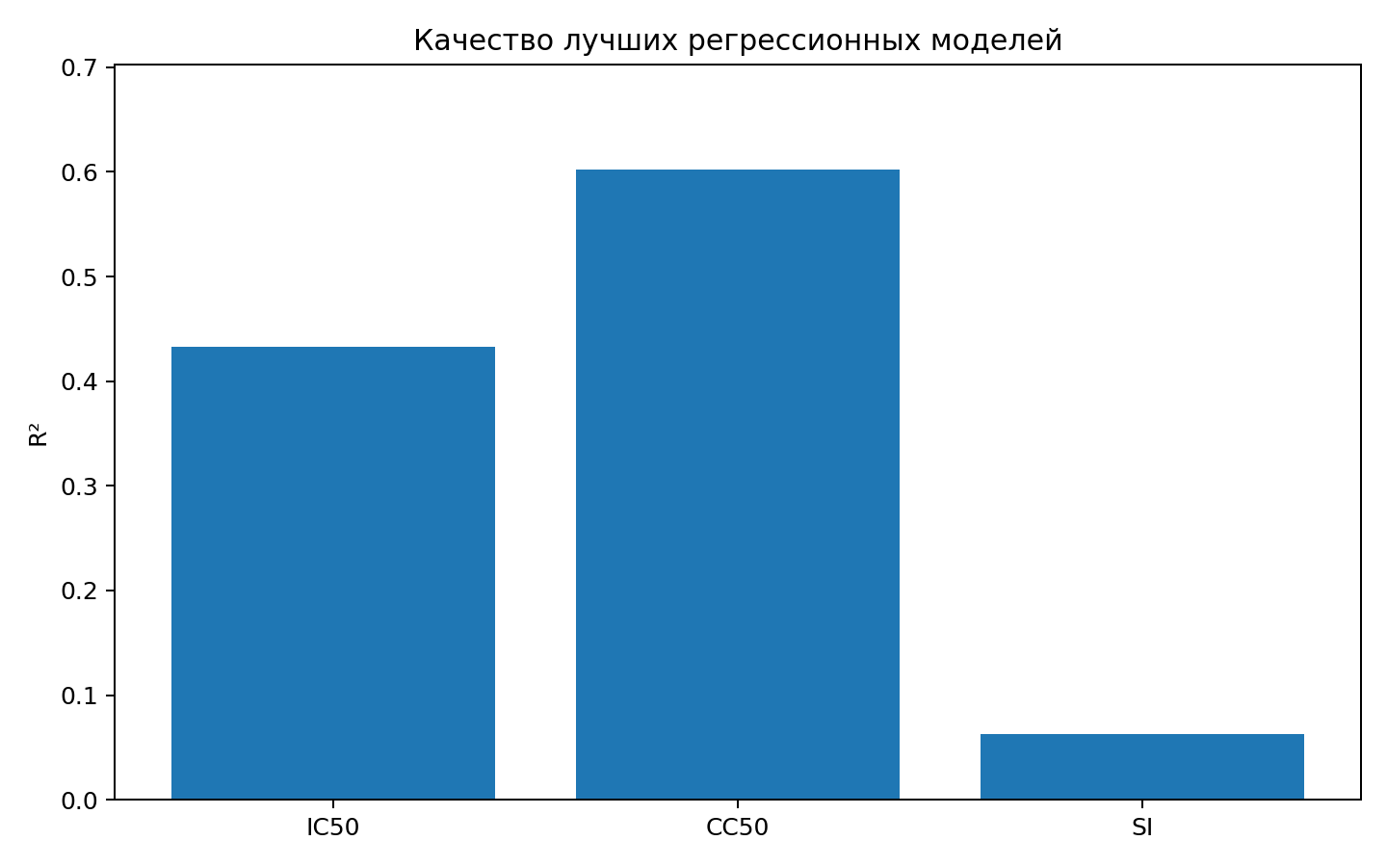
Рисунок 3 - Сравнение лучших регрессионных моделей по R².

6.1. Регрессия IC50
В задаче прогнозирования IC50 лучшим решением по итоговой тестовой оценке стала модель LightGBM. Она показала RMSE 435,1100, MAE 226,6858 и R² 0,4324. Это означает, что модель улавливает заметную часть закономерностей, однако высокая вариативность IC50 и выбросы ограничивают точность прогноза.
На этапе кросс-валидации сильные результаты также показали Neural Network, Gradient Boosting и Random Forest. Однако финальная оценка на тестовой выборке позволила выбрать LightGBM как наиболее устойчивый вариант.

6.2. Регрессия CC50
Для CC50 наилучший финальный результат показал XGBoost: RMSE 454,0533 и R² 0,6023. Это лучший показатель R² среди всех регрессионных задач, что говорит о более высокой предсказуемости токсичности по имеющимся числовым признакам.
Близкие результаты показали Extra Trees, Random Forest и Gradient Boosting, что подтверждает эффективность ансамблевых методов деревьев решений для работы с молекулярными дескрипторами.

6.3. Регрессия SI
Прогнозирование SI оказалось наиболее сложной регрессионной задачей. Лучшей моделью была выбрана LightGBM с RMSE 1372,1746 и R² 0,0626. Несмотря на формально лучший результат среди протестированных моделей, качество прогноза SI остаётся низким.
Основная причина низкого качества — сильная асимметрия распределения SI и наличие экстремально больших значений. Поскольку SI рассчитывается как отношение CC50 к IC50, небольшие ошибки в прогнозе IC50 могут приводить к резкому изменению SI. Для улучшения качества в дальнейшем целесообразно применять логарифмирование SI, робастные метрики и отдельный анализ выбросов.

7. Классификационное моделирование
В классификационных задачах использовались Logistic Regression, Random Forest, Extra Trees, Gradient Boosting, XGBoost, LightGBM, SVM, Neural Network и Naive Bayes в зависимости от конкретного ноутбука. Основными метриками были Accuracy, Precision, Recall, F1-score и ROC AUC. Наиболее важной метрикой для сравнения выбран F1-score, поскольку он учитывает баланс между precision и recall.
Задача | Лучшая модель | Accuracy | Precision | Recall | F1 | ROC AUC
IC50 > медиана | Random Forest | 0.701 | 0.672 | 0.780 | 0.722 | 0.765
CC50 > медиана | LightGBM | 0.751 |  |  | 0.769 | 0.855
SI > медиана | XGBoost |  |  |  | 0.636
SI > 8 | XGBoost/LightGBM |  | 0.583 | 0.583 | 0.583 | 0.725

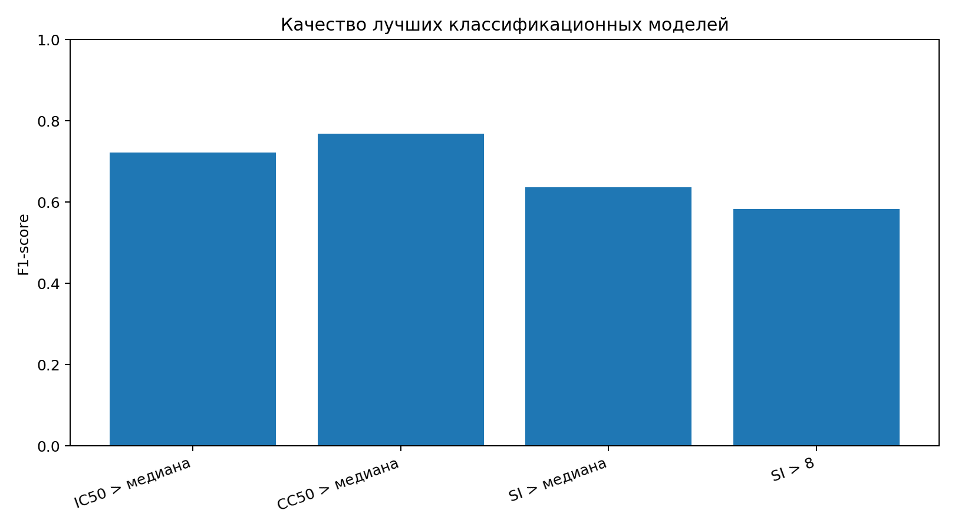
Рисунок 4 — Сравнение лучших классификационных моделей по F1-score.

7.1. Классификация IC50 > медиана
Для задачи определения превышения IC50 медианного значения лучшей моделью стала Random Forest. На тестовой выборке модель показала Accuracy 0,701, Precision 0,672, Recall 0,780, F1-score 0,722 и ROC AUC 0,765.
Полученный результат означает, что модель достаточно хорошо разделяет соединения на две группы относительно медианного значения IC50. Высокий Recall показывает, что модель хорошо выявляет класс соединений с IC50 выше медианы.

7.2. Классификация CC50 > медиана
Для классификации CC50 выше медианы лучшей моделью стала LightGBM. На тестовой выборке она показала Accuracy 0,751, F1-score 0,769 и ROC AUC 0,855. Это один из наиболее сильных результатов среди всех классификационных задач.
Такой результат согласуется с регрессионным анализом: показатель CC50 оказался сравнительно лучше предсказуемым по набору молекулярных признаков.

7.3. Классификация SI > медиана
Для классификации SI выше медианного значения лучшей моделью была определена XGBoost с F1-score 0,636. Качество ниже, чем у задач IC50 и CC50, что объясняется сложной природой SI как отношения двух величин и высокой асимметрией распределения.
Несмотря на умеренное качество, модель может использоваться как предварительный фильтр для отбора соединений с потенциально более высоким селективным индексом.

7.4. Классификация SI > 8
В задаче выделения соединений с SI выше 8 положительный класс составил 35,7% выборки, то есть дисбаланс классов был умеренным. Лучшее значение F1-score составило 0,583, Precision и Recall также равны примерно 0,583, ROC AUC — 0,725.
Эта задача является практически важной, так как SI > 8 можно рассматривать как признак повышенной селективности. Однако качество модели показывает, что только по имеющимся дескрипторам уверенно выделять такие соединения сложно.

8. Сравнение моделей и интерпретация результатов
В целом наилучшие результаты показали ансамблевые методы деревьев решений и градиентный бустинг: Random Forest, Extra Trees, XGBoost и LightGBM. Эти алгоритмы хорошо работают с большим числом числовых признаков, нелинейными зависимостями и сложными взаимодействиями между дескрипторами.
Линейные модели оказались менее устойчивыми, особенно в регрессионных задачах, где присутствуют выбросы и нелинейные зависимости. Метод опорных векторов показал хороший результат в классификации CC50, однако в регрессии его эффективность была ограниченной.
Наиболее успешной задачей можно считать прогнозирование и классификацию CC50. Для регрессии CC50 достигнут R² 0,6023, а для классификации CC50 > медиана ROC AUC составил 0,855. Это говорит о том, что токсичность соединений лучше связана с представленными признаками, чем селективный индекс.
Наиболее проблемной задачей является прогнозирование SI. Низкий R² указывает, что прямое восстановление численного SI по исходным признакам затруднено. Для практического применения лучше использовать классификационную постановку SI > медиана или SI > 8, а также дополнительно анализировать IC50 и CC50 отдельно.

9. Практические рекомендации
- Для первичного отбора соединений использовать модели CC50 и IC50 совместно, а не только прямую регрессию SI.
- Для оценки токсичности предпочтительно применять XGBoost или LightGBM, так как они показали наилучшее качество на CC50.
- Для классификации соединений по уровню IC50 использовать Random Forest как устойчивую и интерпретируемую ансамблевую модель.
- Для задач SI применять логарифмическое преобразование целевой переменной и отдельную обработку выбросов.
- При дальнейшем развитии проекта добавить химическую интерпретацию наиболее важных признаков, чтобы результаты были понятны не только специалистам по машинному обучению, но и химикам.
- Для принятия решений о синтезе новых веществ использовать модели как инструмент предварительного скрининга, а не как замену лабораторным испытаниям.

10. Заключение
В ходе работы был выполнен обновлённый аналитический отчёт на основании Colab-ноутбуков. Были рассмотрены три регрессионные и четыре классификационные задачи, связанные с прогнозированием эффективности, токсичности и селективности химических соединений.
Наиболее качественные результаты получены для показателя CC50. Модель XGBoost в регрессионной задаче достигла R² 0,6023, а LightGBM в классификационной задаче CC50 > медиана показала F1-score 0,769 и ROC AUC 0,855. Это позволяет сделать вывод, что токсичность соединений достаточно хорошо предсказывается по числовым признакам.
Для IC50 качество также можно считать приемлемым: лучшая регрессионная модель LightGBM достигла R² 0,4324, а классификационная модель Random Forest показала F1-score 0,722. Это подтверждает возможность использования машинного обучения для предварительного ранжирования соединений по противовирусной активности.
Прогнозирование SI оказалось наиболее сложным. Низкое значение R² при регрессии SI связано с сильной асимметрией и экстремальными выбросами. Поэтому в практической работе рекомендуется рассматривать SI не только как регрессионную цель, но и как классификационный критерий отбора перспективных соединений.
Таким образом, построенные модели могут быть использованы как вспомогательный инструмент для ускорения раннего этапа разработки лекарственных препаратов. Наиболее перспективный подход заключается в комбинированном использовании моделей IC50, CC50 и SI, с последующим экспертным анализом химиками.

11. Список использованных источников
1. Goodfellow I., Bengio Y., Courville A. Deep Learning. MIT Press, 2016.
2. Документация scikit-learn: Regression and classification metrics.
3. Документация XGBoost и LightGBM.
4. Материалы и результаты Google Colab-ноутбуков, загруженных для анализа.

